QCVN 01 - 110 : 2012/BNNPTNT
QUY CHUẨN KỸ THUẬT QUỐC GIA
VỀ QUY TRÌNH GIÁM ĐỊNH NHÓM RUỒI ĐỤC QUẢ THUỘC GIỐNG Ceratitis LÀ DỊCH HẠI KIỂM DỊCH THỰC VẬT CỦA VIỆT NAM
National technical regulation on Procedure for identification of fruit fly species belong to Ceratitis genus – Plant quarantine pests of Vietnam

Lời nói đầu
QCVN 01 - 106 : 2012/BNNPTNT do Ban Quy chuẩn kỹ thuật quốc gia về Quy trình giám định nhóm ruồi đục quả thuộc giống Ceratitis là dịch hại kiểm dịch thực vật của Việt Nam biên soạn, Cục Bảo vệ thực vật trình duyệt, Bộ Nông nghiệp & PTNT ban hành tại Thông tư số 63/2012/TT-BNNPTNT ngày tháng năm 2012.

QUY CHUẨN KỸ THUẬT QUỐC GIA
VỀ QUY TRÌNH GIÁM ĐỊNH NHÓM RUỒI ĐỤC QUẢ THUỘC GIỐNG Ceratitis LÀ DỊCH HẠI KIỂM DỊCH THỰC VẬT CỦA VIỆT NAM
National technical regulation on Procedure for identification of fruit fly species belong to Ceratitis genus – Plant quarantine pests of Vietnam
I . QUY ĐỊNH CHUNG
1.1. Phạm vi điều chỉnh
Quy chuẩn này áp dụng thống nhất trên phạm vi toàn quốc cho việc giám định nhóm ruồi đục quả thuộc giống Ceratitis là dịch hại kiểm dịch thực vật nhóm I của Việt Nam.
1.2. Đối tượng áp dụng
Quy chuẩn này áp dụng đối với mọi tổ chức, cá nhân Việt Nam hoặc nước ngoài có hoạt động liên quan đến lĩnh vực bảo vệ và kiểm dịch thực vật tại Việt Nam (viết tắt là KDTV) thực hiện giám định nhóm ruồi đục quả thuộc giống Ceratitis là dịch hại KDTV nhóm I thuộc Danh mục dịch hại KDTV của Việt Nam ban hành kèm theo Quyết định số 73/2005/QĐ-BNN ngày 14/11/2005 của Bộ trưởng Bộ Nông nghiệp và Phát triển nông thôn.
1.3. Giải thích từ ngữ
Những thuật ngữ trong quy chuẩn này được hiểu như sau:
1.3.1. Dịch hại kiểm dịch thực vật
Là loài sinh vật hại có nguy cơ gây hại nghiêm trọng tài nguyên thực vật trong một vùng mà ở đó loài sinh vật này chưa xuất hiện hoặc xuất hiện có phân bố hẹp và phải được kiểm soát chính thức.
1.3.2. Côn trùng
Là động vật không xương sống thuộc ngành chân đốt, cơ thể pha trưởng thành gồm 3 phần: đầu, ngực và bụng. Ngực mang 3 đôi chân.
1.3.3. Mẫu
Là khối lượng thực vật, sản phẩm thực vật, tàn dư của sản phẩm thực vật hoặc đất được lấy ra theo một qui tắc nhất định.
1.3.4. Tiêu bản
Là mẫu vật điển hình tiêu biểu của dịch hại được xử lý để dùng cho việc định loại, nghiên cứu, giảng dạy, phổ biến kỹ thuật và trưng bày thành các bộ sưu tập.
II. QUY ĐỊNH KỸ THUẬT
2.1. Phương pháp thu thập và bảo quản mẫu
    - Thu thập mẫu
- Đối với hàng hoá xuất, nhập khẩu, quá cảnh hoặc vận chuyển, bảo quản trong nước: Tiến hành lấy mẫu theo tiêu chuẩn gia TCVN 4731:89 “Kiểm dịch thực vật - phương pháp lấy mẫu”, quy chuẩn kỹ thuật quốc gia QCVN 01-21:2010/BNNPTNT¹ “Phương pháp kiểm tra củ, quả xuất nhập khẩu và quá cảnh”.
- Đối với cây trồng ngoài đồng ruộng: Lấy mẫu theo phương pháp của quy chuẩn kỹ thuật quốc gia QCVN 01-38:2010/BNNPTNT¹ về “Phương pháp điều tra phát hiện sinh vật hại cây trồng”.
    - Bảo quản mẫu giám định
Mẫu giám định được lưu giữ và bảo quản như sau:
2.1.2.1. Sâu non
- Ngâm trong cồn 70%.
2.1.2.2. Trưởng thành
- Mẫu chưa làm tiêu bản: Bảo quản trong ngăn đá của tủ lạnh.
- Tiêu bản: Bảo quản trong bình hút ẩm có thymol.
2.2. Dụng cụ, hóa chất phục vụ làm tiêu bản và giám định
- Kính lúp soi nổi có độ phóng đại từ 10 - 70 lần, kính hiển vi có độ phóng đại từ 40 - 400 lần.
- Kim côn trùng số 1, kim mũi mác, ống nghiệm, đèn cồn.
- Bình hút ẩm, đĩa petri, lam, lamen, panh, bút lông.
- Cồn 50% và 70%, glycerin, nước cất, thymol.
  - Phương pháp làm tiêu bản mẫu giám định
2.3.1. Sâu non tuổi 3
- Luộc mẫu trong nước và để sôi khoảng 2 phút, sau đó ngâm vào cồn 50% trong 15 phút rồi chuyển sang cồn 70%.
- Tách riêng đầu của sâu non và lấy toàn bộ phần móc miệng màu đen.
- Tách đốt bụng thứ nhất và tách riêng lỗ thở trước.
- Tách đốt bụng cuối cùng (đốt thứ 11) và tách riêng lỗ thở sau, lỗ hậu môn.
- Đặt các bộ phận đã tách lên lam (móc miệng, lỗ thở trước, lỗ thở sau và lỗ hậu môn), nhỏ lên phía trên một giọt dung dịch glycerin.
- Đậy lamen và dùng keo canada làm kín xung quanh lamen.
2.3.2. Trưởng thành
- Chuyển mẫu từ ngăn đá tủ lạnh vào bình hút ẩm có chứa thymol và để qua đêm cho mẫu mềm.
- Dùng kim côn trùng số 1 cắm từ trên xuống tại vị trí trung tâm của mảnh lưng ngực.
- Tiêu bản trưởng thành được cắm vào miếng xốp mỏng để phục vụ việc quan sát và giám định.
2.4. Trình tự giám định
Quan sát mẫu trên kính lúp soi nổi và kính hiển vi, ghi chép các chỉ tiêu sau:
2.4.1. Sâu non tuổi 3
- Chiều dài của sâu non.
- Số lượng nếp nhăn hai bên đầu.
- Hình dáng móc miệng của sâu non.
- Số lượng gai thịt trên lỗ thở trước.
- Lỗ thở sau: Lông trên khe mở của lỗ thở sau, gai thịt phía trên và phía dưới của lỗ thở sau.
- Hình dạng thuỳ hậu môn (có xẻ thuỳ hay không xẻ thuỳ).
2.4.2. Trưởng thành
- Màu sắc và kích thước cơ thể, chiều dài sải cánh (cm).
- Đốm màu trên rãnh râu, số lượng, hình dạng và màu sắc của lông cứng ở mép trước mắt của con đực.
- Hình dạng hoa văn của cánh.
- So sánh chiều dài đốt bụng thứ 3, 4 và 5.
- Hình dạng, màu sắc, hoa văn và lông cứng mặt trên của bụng.
- Hình dạng của ống đẻ trứng, độ dài của ống đẻ trứng so với độ dài của đốt bụng thứ 5, gai cuối ống đẻ trứng.
- Màu sắc và hoa văn mảnh lưng ngực, hai bên mảnh lưng ngực.
- Màu sắc và lông trên mảnh thuẫn.
- Dạng lông trên đốt chày chân giữa của con đực.
2.5. Đối chiếu kết quả quan sát với đặc điểm hình thái của đục quả Địa Trung Hải và ruồi đục quả Natal (phụ lục 1).
Thông thường, số lượng cá thể nghiên cứu phải đảm bảo là 30 (n=30). Trong trường hợp số lượng cá thể ít hơn hoặc chỉ phát hiện duy nhất một cá thể trưởng thành có các đặc điểm nhận dạng như trên có thể cho phép kết luận là Ceratitis capitata (Wiedemann) hoặc Ceratitis rosa Karsch (chỉ áp dụng đối với các đơn vị đã từng giám định được Ceratitis capitata (Wiedemann) hoặc Ceratitis rosa Karsch.
2.6. Thẩm định kết quả giám định và báo cáo
Sau khi khẳng định kết quả giám định là ruồi đục quả Địa Trung Hải (Ceratitis capitata (Wiedemann)) hoặc ruồi đục quả Natal (Ceratitis rosa Karsch) thuộc danh mục dịch hại KDTV nhóm I của Việt Nam, đơn vị giám định phải gửi báo cáo về Cục Bảo vệ thực vật kèm theo phiếu kết quả giám định (phụ lục 2).
Tất cả các đơn vị thuộc hệ thống Bảo vệ và KDTV phải lưu giữ, quản lý và khai thác dữ liệu về kết quả điều tra, báo cáo và giám định ruồi đục quả thuộc giống Ceratitis là dịch hại kiểm dịch thực vật nhóm I của Việt Nam.
Đối với đơn vị lần đầu tiên giám định và phát hiện được ruồi đục quả Địa Trung Hải hoặc ruồi đục quả Natal phải gửi mẫu hoặc tiêu bản về Trung tâm Giám định kiểm dịch thực vật để thẩm định trước khi ra quyết định công bố và xử lý dịch.
Đơn vị giám định phải lưu mẫu theo Quy chuẩn kỹ thuật hiện hành về thời gian để giải quyết khiếu nại về kết quả giám định (nếu có).
III. TỔ CHỨC THỰC HIỆN
Cục Bảo vệ thực vật có trách nhiệm phổ biến; tổ chức, hướng dẫn và kiểm tra việc thực hiện Quy chuẩn này trong hệ thống tổ chức chuyên ngành Bảo vệ và Kiểm dịch thực vật cũng như các tổ chức, cá nhân khác có liên quan;
Các tổ chức, cá nhân có hoạt động liên quan đến điều tra, thu thập mẫu, xử lý và bảo quản mẫu ruồi đục quả thuộc giống Ceratitis tại Việt Nam phải tuân theo quy định của quy chuẩn này cũng như các quy định của pháp luật có liên quan hiện hành.

PHỤ LỤC 1.
1. Thông tin về dịch hại
1.1. Ruồi đục quả Địa Trung Hải (Ceratitis capitata (Wiedemann))
1.1.1. Phân bố và ký chủ :
- Phân bố: Châu Á (Iran, Israel, Jordan, Lebanon, Saudi Arabia, Syria, Thổ Nhĩ Kì, Yemen), Châu Âu (Albania, Bulgaria, Croatia, Cyprus, Pháp, Hy Lạp, Italy, Bồ Đào Nha, Slovenia, Tây Ban Nha, Thuỵ Sĩ), Châu Phi (Algeria, Angola, Benin, Bostwana, Burkina Faso, Burundi, Cameroon, Congo...), Bắc Mỹ (Mỹ), Trung Mỹ (Costa Rica, El Salvador, Guatemala, Honduras, Nicaragua, Panama), Nam Mỹ (Arhentina, Bolivia, Brazil, Colombia, Ecuador, Paraguay, Peru, Uruguay, Venezuela).
- Ký chủ: Đây là loài đa thực gây hại trên nhiều loại cây trồng, trong đó cây cà phê (Coffea spp.) thường bị hại nặng.
1.1.2. Tên khoa học và vị trí phân loại
- Tên khoa học: Ceratitis capitata (Wiedemann)
Tên tiếng Việt: Ruồi đục quả Địa Trung Hải
Tên khác: Ceratitis hispanica Breme
Tephritis capitata Wiedemann
Ceratitis citriperda MacLeay
Pardalaspis asparagi Bezzi
- Vị trí phân loại:
Ngành : Arthropoda
Lớp : Insecta
Bộ : Diptera
Họ : Tephritidae
Giống : Ceratitis
1.2. Ruồi đục quả Natal (Ceratitis rosa Karsch)
1.1.1. Phân bố và ký chủ
- Phân bố: Châu Phi (Angola, Ethiopia, Guinea, Kenya, Malawi, Mali, Mauritius, Nigeria, Rwada, Swaziland, Tanzania, Uganda, Zambia, Zimbabwe).
- Ký chủ: Đây là loài đa thực gây hại trên nhiều loại cây trồng khác nhau.
1.1.2. Tên khoa học và vị trí phân loại
- Tên khoa học: Ceratitis rosa Karsch
Tên tiếng Việt: Ruồi đục quả Natal
Tên khác: Pterandrus rosa (Karsch)
- Vị trí phân loại:
Ngành : Arthropoda
Lớp : Insecta
Bộ : Diptera
Họ : Tephritidae
Giống : Ceratitis
2. Sơ đồ mạch cánh của ruồi đục quả họ Tephritidae
Cánh ruồi đục quả họ Tephritidae có chiều dài từ 2 đến 25mm, trên cánh thường có các vân tối hoặc sáng màu. Vị trí các mạch và các buồng trên cánh được thể hiện ở hình 1.
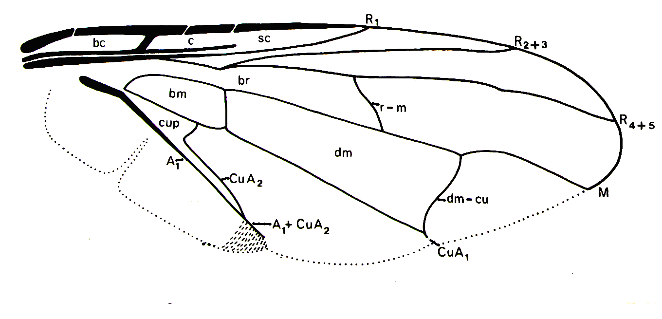
Hình 1. Sơ đồ mạch cánh ruồi đục quả họ Tephritidae
(Nguồn : Drew R.A.I and Hancock D.L., 1994)

3. Đặc điểm nhận dạng ruồi đục quả Địa Trung Hải (Ceratitis capitata (Wiedemann)) - dịch hại kiểm dịch thực vật nhóm I của Việt Nam
3.1. Đặc điểm giám định của sâu non tuổi 3
- Sâu non đẫy sức dài 6,5 - 9,0 mm, rộng 1,2 - 1,5 mm (hình 1a), trên đầu có 9 - 13 nếp nhăn có răng cưa tròn, ngắn (hình 1b).
- Móc miệng màu đen, hoá cứng, rộng và không có răng cưa ở đỉnh (hình 1c).
- Lỗ thở trước có từ 8 - 10 gai thịt (hình 1d).
- Lỗ thở sau: Khe mở hoá cứng và có chiều dài bằng khoảng 2,5 - 3 lần chiều rộng. Túm lông phía trên và phía dưới lỗ thở có 6 - 9 lông mềm phân nhánh tại ½ đỉnh, túm lông bên có 4 - 6 lông (hình 1e). Phía trên và dưới của lỗ thở sau đều có 2 đôi gai thịt nhỏ.
- Lỗ hậu môn: Các thuỳ hậu môn được bao quanh bởi 3 - 6 đường không liên tục do các gai cứng, nhỏ tạo thành. Phía dưới lỗ hậu môn các đường này nhiều hơn và gai cũng cứng hơn (hình 1f).
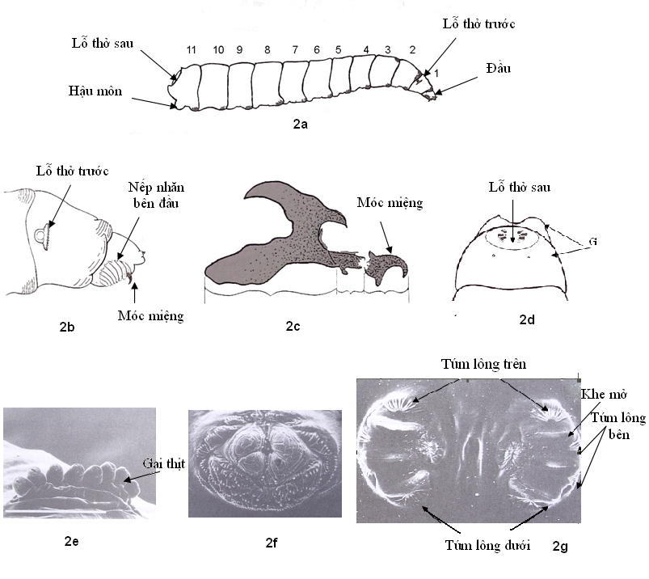

Hình 2. Sâu non tuổi 3 loài Ceratitis capitata (Wiedemann)
1a: Sâu non ,1b: Đầu sâu non, 1c: Móc miệng,
1d: Lỗ thở trước, 1e: Lỗ thở sau, 1f : Lỗ hậu môn
(Nguồn: 1a-1d: George, H.B., 1979; 1e-1f: Ian, M.W, 1994)
3.2. Đặc điểm giám định của trưởng thành
- Trưởng thành màu vàng nhạt có kích thước 3,5 - 5,0 mm. Chiều dài cánh 4 - 6mm.
- Đầu: Con đực có đôi lông cứng màu đen ở mép trước.
- Mảnh lưng ngực: Mảnh lưng ngực màu vàng đến vàng nâu có nhiều đốm đen rõ ràng. Phía trước của mảnh thuẫn có đường zích zắc màu vàng, nửa sau mảnh thuẫn có màu đen.
- Cánh: Các băng cánh có màu vàng, băng Costa bắt đầu trước điểm kết thúc của gân R₁ và bị tách riêng với các băng dạng đĩa bằng vùng không màu tại điểm kết R₁. Buồng Anal có đỉnh kéo dài, phía trước và giữa của buồng Anal có các đốm hoặc đường sọc màu tối, buồng Cup phình rộng và kéo dài.
- Bụng: Hình quả lê, màu nâu vàng đến nâu đỏ, đốt bụng thứ 3 và nửa sau đốt bụng thứ 4 có băng ngang màu sáng hoặc màu vàng, trên bụng có nhiều lông cứng. Con cái có ống đẻ trứng dẹt và dài bằng đốt bụng thứ 5 (1 mm).
- Chân: Đốt chày chân giữa của con đực không có hàng lông cứng mà phủ lông chim.
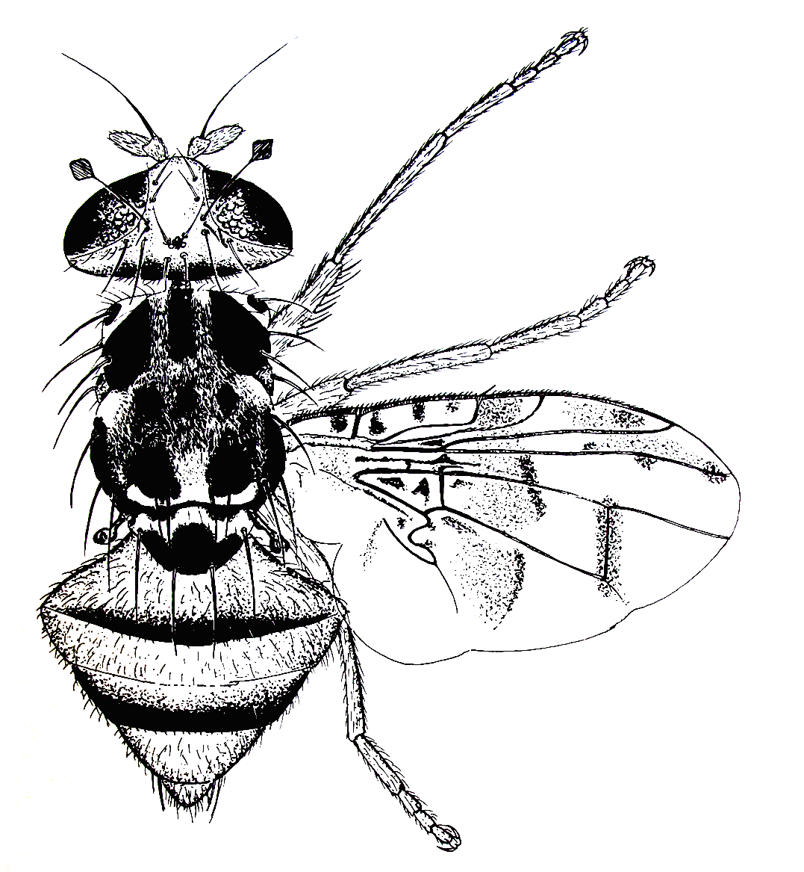
Hình 3. Trưởng thành Ceratitis capitata (Wiedemann)
(Nguồn: Ian, M.W., 1994)
4. Đặc điểm nhận dạng ruồi đục quả Natal (Ceratitis rosa Karsch) - dịch hại kiểm dịch thực vật nhóm I của Việt Nam
4.1. Đặc điểm giám định của sâu non tuổi 3
- Sâu non đẫy sức dài 8 - 12 mm, trên đầu có 8 - 12 nếp nhăn.
- Lỗ thở trước có từ 7 - 12 gai thịt.
- Lỗ thở sau: Túm lông phía trên có 8 - 9 lông, phía dưới lỗ thở có 9 - 10 lông, phía bên có 3 - 7 lông.
- Lỗ hậu môn: Hậu môn phân thành hai thuỳ nhưng nhô lên không rõ ràng.
4.2. Đặc điểm giám định của trưởng thành
- Trưởng thành màu nâu vàng có kích thước 4 - 5 mm. Chiều dài cánh 4 - 6 mm.
- Mảnh lưng ngực: Trên mảnh lưng ngực cỏ một đường nhỏ màu nâu đậm ở chính giữa, nửa cuối của mảnh thuẫn có 3 đốm màu đen.
- Cánh: Các băng cánh có màu nâu. Băng ngang lớn nhất của cánh bắt đầu từ đỉnh gân A₁ chạy ngang qua cánh, qua gân r-m và kết thúc ở gân Costa. Dọc theo gân dm-cu có một băng màu nâu. Băng Costa bắt đầu trước điểm kết thúc của gân R₁ và bị tách riêng với các băng dạng đĩa bằng vùng không màu tại điểm kết R₁. Đỉnh của gân M không bị cắt bởi vùng có màu tối. Buồng Cup phình rộng và kéo dài.
- Bụng: Trên mặt lưng đốt bụng thứ 3 và 5 có băng ngang màu sáng. Con cái có ống đẻ trứng ngắn (0,9 mm), phần cuối có lông gai nhỏ.
- Chân: Ở con đực 2/3 đốt chày chân giữa có hàng lông chim, đốt đùi chân giữa không có lông.
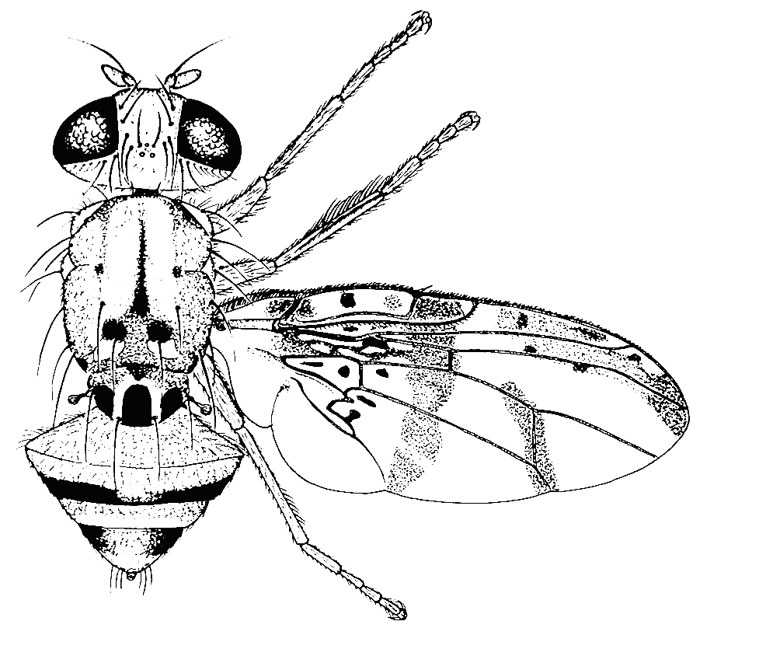

Hình 4. Trưởng thành Ceratitis rosa Karsch
(Nguồn: Ian, M.W., 1994)

PHỤ LỤC 2.
(qui định)
MẪU PHIẾU KẾT QUẢ GIÁM ĐỊNH
Cơ quan Bảo vệ và Kiểm dịch thực vật  -------- | CỘNG HÒA XÃ HỘI CHỦ NGHĨA VIỆT NAM  Độc lập - Tự do - Hạnh phúc  ---------------
 | ....., ngày ... tháng ... năm 20...

PHIẾU KẾT QUẢ GIÁM ĐỊNH
Ruồi đục quả Địa Trung Hải (Ceratitis capitata (Wiedemann))/ Ruồi đục quả Natal (Ceratitis rosa Karsch) là dịch hại kiểm dịch thực vật của Việt Nam
1. Tên hàng hoá :
2. Nước xuất khẩu :
3. Xuất xứ :
4. Phương tiện vận chuyển: Khối lượng:
5. Địa điểm lấy mẫu :
6. Ngày lấy mẫu :
7. Người lấy mẫu :
8. Tình trạng mẫu :
9. Ký hiệu mẫu :
10. Số mẫu lưu :
11. Người giám định :
12. Phương pháp giám định: Theo quy chuẩn kỹ thuật quốc gia QCVN 01-110 : 2012/BNNPTNT, “Quy trình giám định ruồi đục quả thuộc giống Ceratitis là dịch hại kiểm dịch thực vật của Việt Nam”.
13. Kết quả giám định :
Tên khoa học :
Họ: Tephritidae
Bộ: Diptera
Là dịch hại kiểm dịch thực vật nhóm I thuộc danh mục dịch hại kiểm dịch thực vật của Việt Nam.

TRƯỞNG PHÒNG KỸ THUẬT  (hoặc người giám định)  (ký, ghi rõ họ và tên) | THỦ TRƯỞNG ĐƠN VỊ  (ký, ghi rõ họ và tên đóng dấu)

Trường hợp các văn bản viện dẫn trong quy chuẩn này sửa đổi, bổ sung hoặc thay thế thì thực hiện theo quy định của văn bản mới.

